

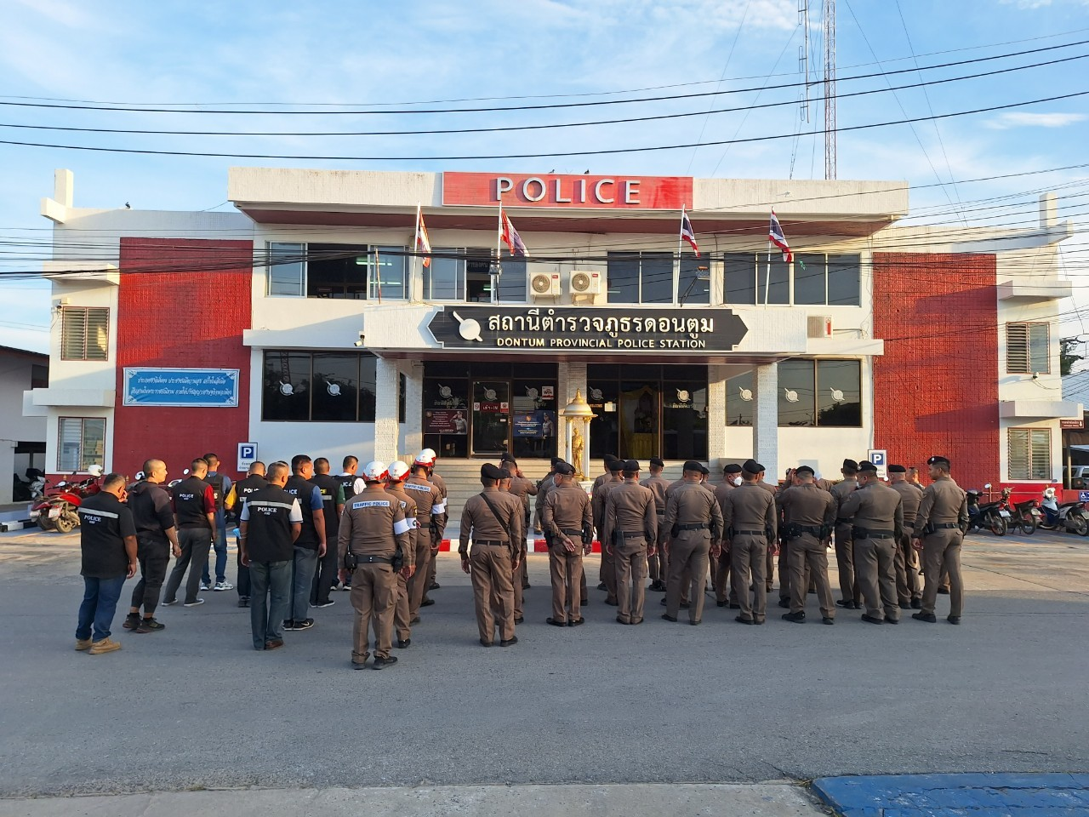
สถานีตำรวจภูธรดอนตูม
จังหวัดนครปฐม
โทร. 0 3438 1772
ประจำเดือน ธันวาคม 2566
รายงานการปฏิบัติราชการ

คำนำ

ตามการประเมินคุณธรรมและความโปร่งใสในการดำเนินงานของหน่วยงานภาครัฐ (Integrity and Transparency Assessment : ITA) สถานีตำรวจ ประจำปีงบประมาณ พ.ศ. 2567 ตัวชี้วัดที่ 9 การเปิดเผยข้อมูล ตัวชี้วัดย่อยที่ 9.2 การบริหารงาน ข้อ O7 กำหนดให้รายงานผลการปฏิบัติราชการประจำหน่วย โดยให้แสดงรายงานการปฏิบัติราชการประจำเดือนของสถานีตำรวจในรอบ 6 เดือนแรก ของปีงบประมาณ พ.ศ. 2567 (ตุลาคม 2566 - มีนาคม 2567) แยกเป็นรายเดือน และเผยแพร่เป็นประจำทุกเดือน บนเว็บไซต์ของสถานีตำรวจ
สถานีตำรวจภูธรดอนตูม จึงได้สรุปผลการปฏิบัติราชการประจำเดือน ธันวาคม 2566 ไว้แล้ว โดยแยกผลการปฏิบัติเป็น 5 สายงาน ประกอบด้วย งานอำนวยการ งานป้องกันปราบปราม งานจราจร งานสืบสวน และงานสอบสวน เพื่อเผยแพร่ข้อมูลการปฏิบัติงานบนเว็บไซต์ของสถานีตำรวจภูธรดอนตูม ต่อไป

พันตำรวจเอก
( ณฐพงศ์ มุกดาหาญ )
ผู้กำกับการสถานีตำรวจภูธรดอนตูม
2 มกราคม 2567

สารบัญ

คำนำ
สารบัญ
รายงานการปฏิบัติราชการงานอำนวยการ 3
รายงานการปฏิบัติราชการงานป้องกันปราบปราม 9
รายงานการปฏิบัติราชการงานจราจร 14
รายงานการปฏิบัติราชการงานสืบสวน 18
รายงานการปฏิบัติราชการงานสอบสวน 20

รายงานการปฏิบัติราชการงานอำนวยการ

1. โครงการจิตอาสา เรา ทำ ความดี ด้วยหัวใจ
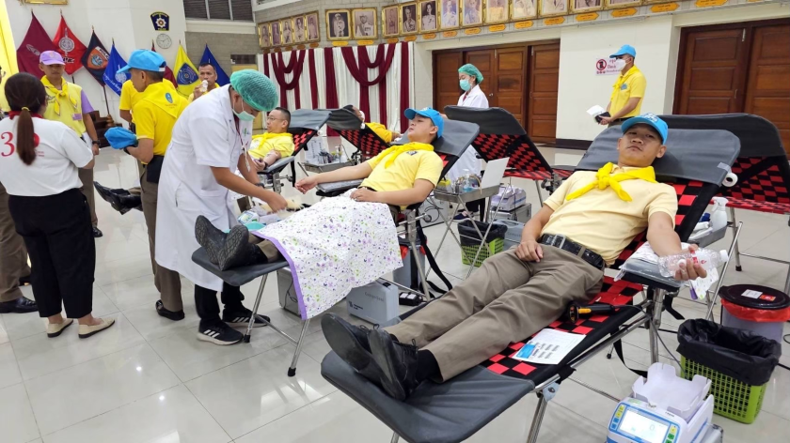
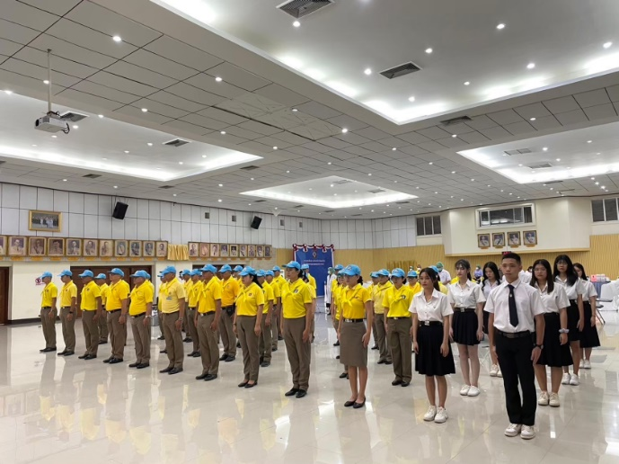
วันที่ 7 ธ.ค. 67 ภายใต้การอำนวยการของ พ.ต.อ.ณฐพงศ์ มุกดาหาญ ผกก.สภ.ดอนตูม มอบหมายให้ พ.ต.ต.ทักษิน ทองดี สว.อก.สภ.ดอนตูม พร้อมข้าราชการตำรวจ จำนวน 5 นาย ร่วมกิจกรรมบริจาคโลหิต ณ หอประชุม ชั้น 2 ภ.7 อ.เมือง จว.นครปฐม เนื่องในวันคล้ายวันพระราชสมภพพระบาทสม เด็จพระบรมชนกาธิเบศร มหาภูมิพลอดุลยเดชมหาราช บรมนาถบพิตร 5 ธันวาคม 2566 วันพ่อแห่งชาติ และเนื่องในวันคล้ายวันประสูติ สมเด็จพระเจ้าลูกเธอ เจ้าฟ้าพัชรกิติยาภา นเรนทิราเทพยวดี กรมหลวงราชสาริณีสิริพัชร มหาวัชรราชธิดา วันที่ 7 ธันวาคม 2566 เพื่อรำลึกในพระมหากรุณาธิคุณ
เมื่อวันที่ 29 ธ.ค.67 ภายใต้การอำนวยการของ พ.ต.อ.ณฐพงศ์ มุกดาหาญ ผกก.สภ.ดอนตูม มอบหมายให้ พ.ต.ต.ทักษิน ทองดี สว.อก.สภ.ดอนตูม พร้อมข้าราชการตำรวจ จำนวน 9 นาย ทำกิจกรรมจิตอาสาทำความสะอาดปรับภูมิทัศน์ เตรียมพร้อมให้บริการประชาชนในช่วงเทศกาลปีใหม่ 2567 บริเวณ แยกเจริญทอง ม.3 อ.ดอนตูม จ.นครปฐม
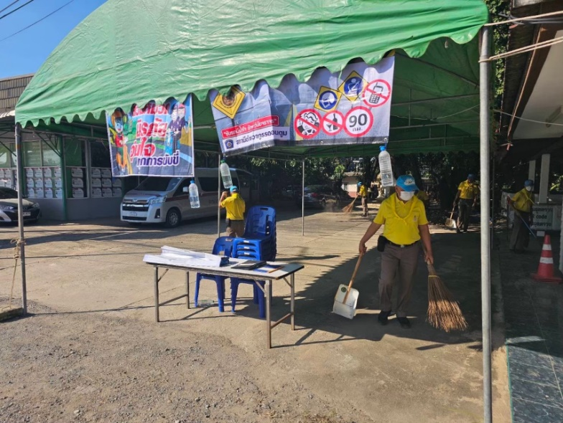
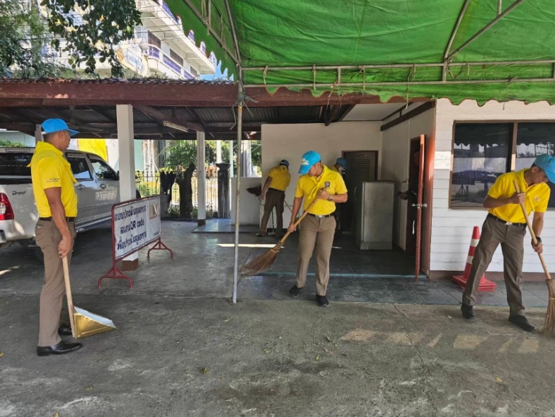
2. การประชุมบริหาร สภ. ประจำเดือน ธันวาคม 2566
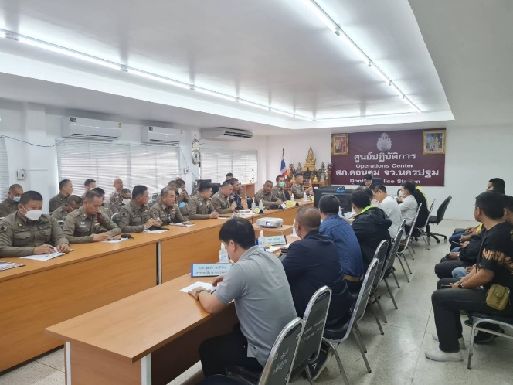
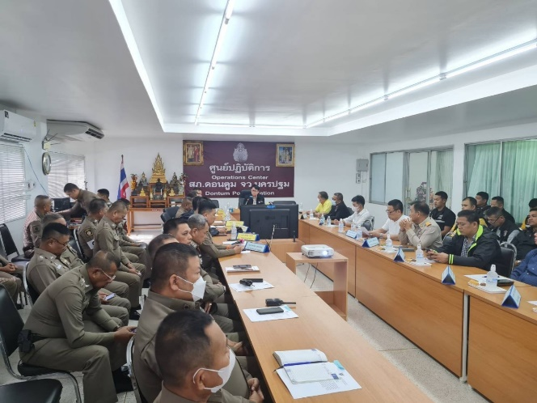

วันที่ 25 ธันวาคม 2566 เวลา 10.00 น. พ.ต.อ.ณฐพงศ์ มุกดาหาญ ผกก.สภ.ดอนตูม จัดการประชุมบริหาร สภ. พร้อมประชุม กต.ตร.สภ.ดอนตูม ประจำเดือน ธันวาคม 2566 โดยมีข้าราชการตำรวจ สภ.ดอนตูม มาประชุม จำนวน 75 นาย มีระเบียบวาระการประชุม ดังนี้
วาระที่ 1 เรื่องประธานแจ้งที่ประชุมทราบ
วาระที่ 2 รับรองรายงานการประชุม เดือน พฤศจิกายน 2566
วาระที่ 3 เรื่องแจ้งเพื่อทราบ
วาระที่ 4 กำชับการปฏิบัติตามนโยบายของผู้บังคับบัญชา
วาระที่ 5 รายงานผลการปฏิบัติรอบเดือนที่ผ่านมา
วาระที่ 6 เรื่องอื่น
วาระที่ 7 ประธานสรุปสั่งการ

รายงานการปฏิบัติราชการงานป้องกันปราบปราม

1. การปล่อยแถวและควบคุมสายตรวจ

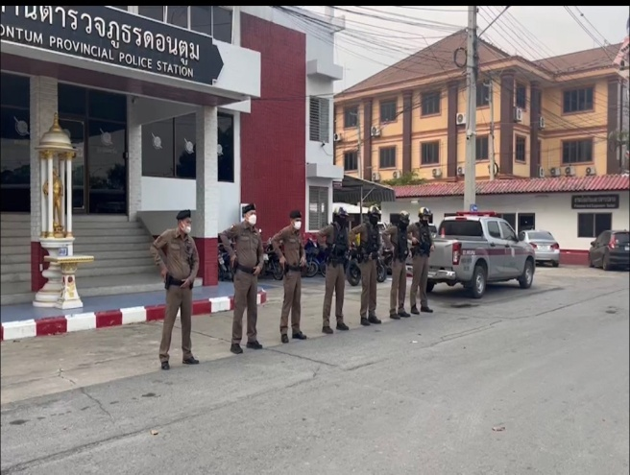 | 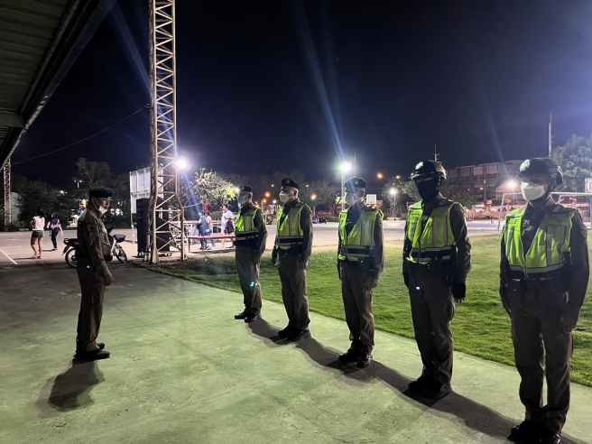

วันที่ 1-31 ธันวาคม2566เวลา 08.00 น. และ เวลา 20.00 น.พ.ต.ท. สมยศ ทรัพย์จรัสแสง รอง ผกก.ป.สภ.ดอนตูม และพ.ต.ต.ไชยา ใจหาญ สวป.สภ.ดอนตูมเรียกรวมแถวหน้าเสาธง เพื่อเคารพธงชาติ สวดมนต์ไหว้พระ กล่าวอุดมคติตำรวจ และชี้แจงข้อราชการต่างๆ ดังนี้
- กำชับการปฏิบัติหน้าที่ให้มีความพร้อมอยู่เสมอ
- ตรวจความพร้อมก่อนออกปฏิบัติหน้าที่ เครื่องแต่งกาย อาวุธอุปกรณ์ประจำกาย และยานพาหนะ
- ออกตรวจจุดเสี่ยงจุดล่อแหลมในพื้นที่รับผิดชอบและบันทึกลงระบบ Police 4.0
- ออกตรวจเยี่ยมประชาชน ตามโครงการ Stop Walk and talk
- ปฏิบัติตามแนวทาง การยกระดับการบริการประชาชนของสถานีตำรวจ
- กำชับการปฏิบัติหน้าที่ ตามหลักยุทธวิธี ไม่ประมาท
- ฝึกทบทวนยุทธวิธีตำรวจ

2. การออกตรวจตามแผนการตรวจ
การแบ่งเขตตรวจ
1. สายตรวจรถยนต์ 1 เขตตรวจ 18 จุดตรวจ(ตู้แดง) และรับผิดชอบพื้นที่ 8 ตำบล
2. สายตรวจรถจักรยานยนต์ 1 เขตตรวจ 18 จุดตรวจ(ตู้แดง) รับผิดชอบในพื้นที่เทศบาลตำบลสามง่าม
3. สายตรวจตำบล 7 เขตตรวจ แยกเป็น
1.เขตตรวจตำบลห้วยพระ
2.เขตตรวจตำบลลำเหย
3.เขตตรวจตำบลลำลูกบัว
4.เขตตรวจตำบลดอนพุทรา
5.เขตตรวจตำบลบ้านหลวง
6.เขตตรวจตำบลดอนรวก
7.เขตตรวจตำบลห้วยด้วน
3. การปฏิบัติงานป้องกันปราบปรามอาชญากรรมของสถานีตำรวจ ผ่านระบบ POLICE 4.0
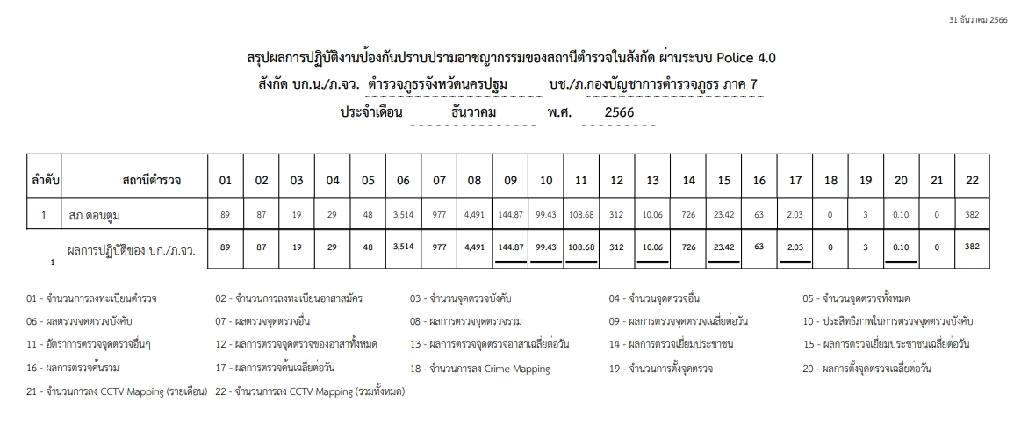

4. การออกตรวจจุดเสี่ยง
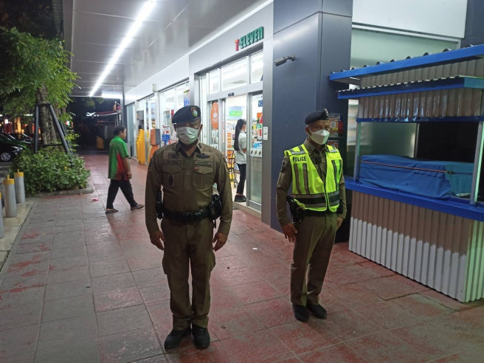 | 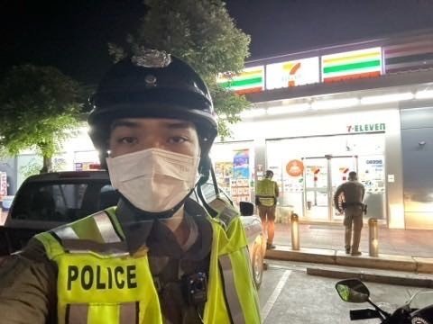

พ.ต.ท. สมยศ ทรัพย์จรัสแสง รอง ผกก.ป.สภ.ดอนตูม และพ.ต.ต.ไชยา ใจหาญ สวป.สภ.ดอนตูม ร้อยเวร 20 สายตรวจรถยนต์สายตรวจรถจักรยานยนต์ ออกตรวจจุดเสี่ยง ธนาคาร ร้านค้าทอง ร้านสะดวกซื้อ ปั๊มน้ำมัน สถานที่ท่องเที่ยวตามวงรอบการตรวจทุกวัน

5. การป้องกันการแช่งรถในทางสาธารณะ
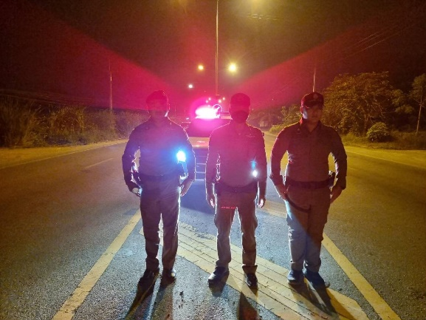
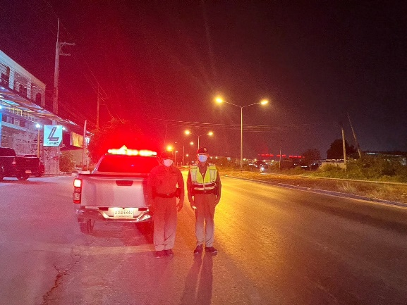

ร้อยเวร 20 สายตรวรถยนต์ สายตรวจตำบล ร่วม อส.ตร.ว.4 เส้นทางเสี่ยงในการแข่งรถในทางสาธารณะ ช่วงเวลา 22.00 น.ขึ้นไปทุกวัน ในช่วงเดือนธันวาคม 2566 ไม่มีการแจ้งการแข่งรถในทาง
6. การตรวจสถานบริการ
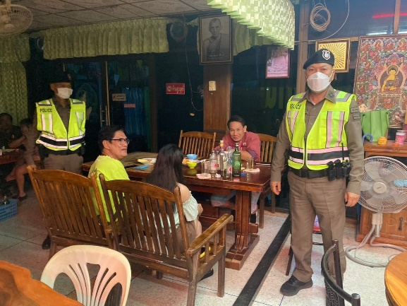
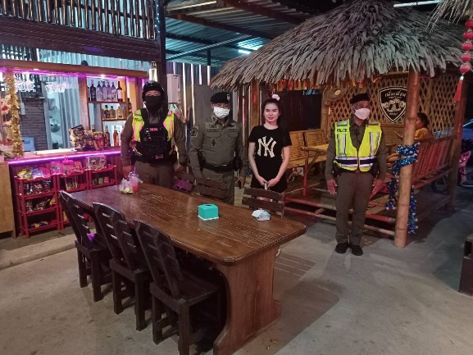

ร้อยเวร 20 สายตรวรถยนต์ สายตรวจรถจักรยานยนต์ ตรวจสถานบริการ เปิด-ปิดตรงเวลาที่กฎหมายกำหนดทุกวัน
7. การตั้งจุดตรวจ
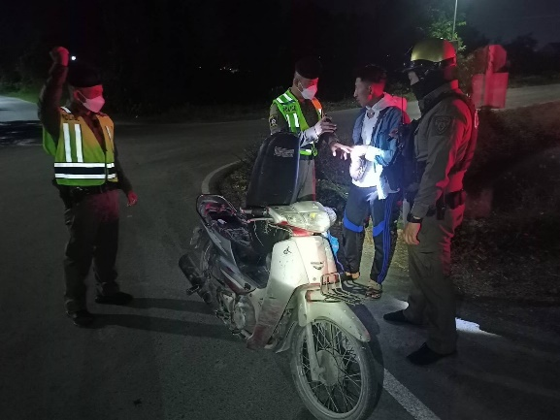
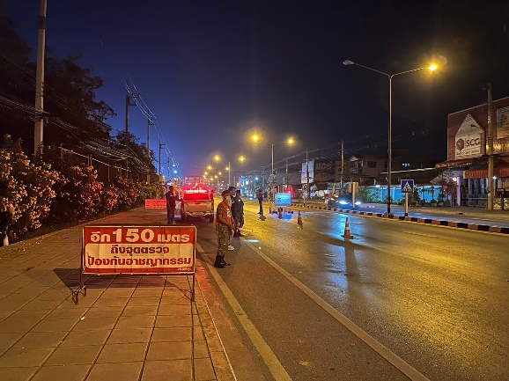

การตั้งจุดตรวจในพื้นที่ วันเวลาตามแผนที่ได้รับอนุมัติจุดตรวจ จาก ผบก.ภ.จว.นครปฐม ทุกวัน
8. ผลการปฏิบัติการจับกุม และตรวจยึดรถต้องสงสัย
ประจำเดือน ธันวาคม 2566
วันที่ 4 ธ.ค. 66 จับกุมเสพยาเสพติด จำนวน 1 ราย
วันที่ 5 ธ.ค. 66 จับกุมครอบครองยาเสพติด จำนวน 1 ราย
วันที่ 13 ธ.ค. 66 จับกุมครอบครองยาเสพติด จำนวน 1 ราย
วันที่ 19 ธ.ค. 66 จับกุมเสพยาเสพติด จำนวน 2 ราย
วันที่ 20 ธ.ค. 66 จับกุมครอบครองยาเสพติด จำนวน 1 ราย
วันที่ 22 ธ.ค. 66 จับกุมต่างด้าว จำนวน 2 ราย
วันที่ 22 ธ.ค. 66 จับกุมเสพยาเสพติด จำนวน 2 ราย
วันที่ 23 ธ.ค. 66 จับกุมเสพยาเสพติดขับรถ จำนวน 1 ราย
วันที่ 25 ธ.ค. 66 จับกุมเสพยาเสพติด จำนวน 2 ราย
ยึดรถต้องสงสัยไว้ตรวจสอบ จำนวน 10 คัน
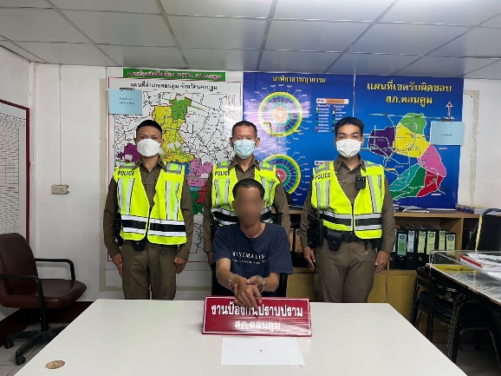
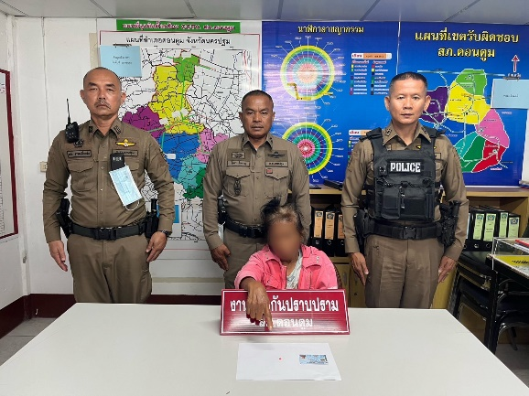

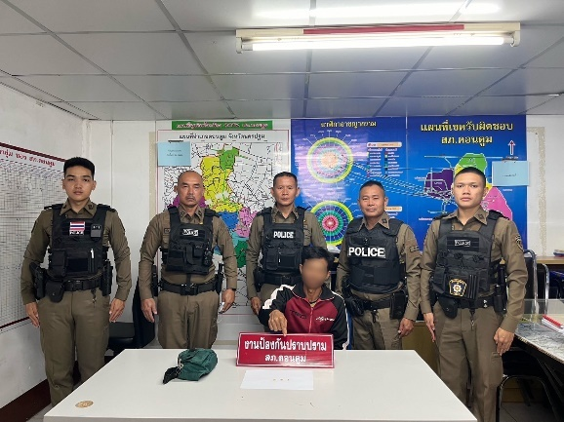
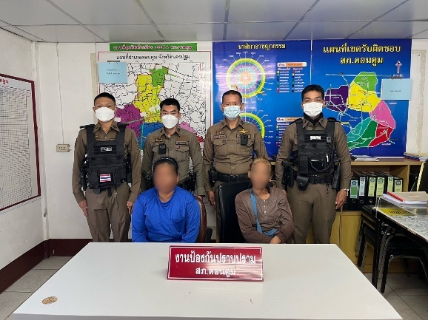

9. ผลการดำเนินงานชุดปฏิบัติการชุมชนสัมพันธ์ (ชมส)
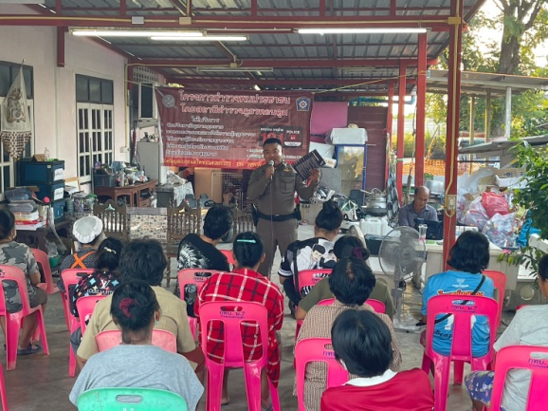
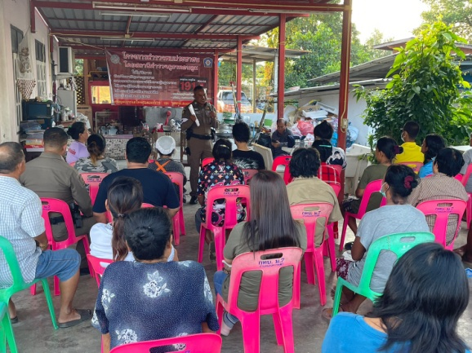

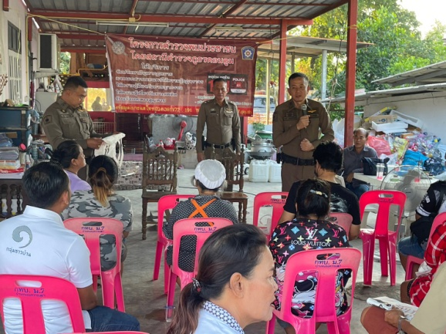

พ.ต.อ.ณฐพงศ์ มุกดาหาญ ผกก.สภ.ดอนตูม สั่งการให้ พ.ต.ท.สมยศ ทรัพย์จรัสแสง รอง ผกก.ป.สภ.ดอนตูม พ.ต.ต.ไชยา ใจหาญ สวป.ชุดปฏิบัติการ RTP Cyber Village สภ.ดอนตูม ประชาคมประชาชน/ผู้นำชุมชน ในหมู่บ้านหนองบอน ม.5 ต.ดอนพุทรา อ.ดอนตูม จ.นครปฐม การมีส่วนร่วมของประชาชนในการป้องกันปราบปรามอาชญากรรม สอบถามปัญหาในชุมชนที่ต้องการให้ตำรวจดำเนินการให้เร่งด่วน และหาแกนนำในหมู่บ้านเพื่อประสานงานกับตำรวจและหน่วยงานอื่นๆในการดำเนินกิจกรรมของหมู่บ้าน เมื่อวันที่ 14 ธันวาคม 2566 เวลา 17.00 น.

รายงานการปฏิบัติราชการงานจราจร
1. การปล่อยแถวสายตรวจจราจร
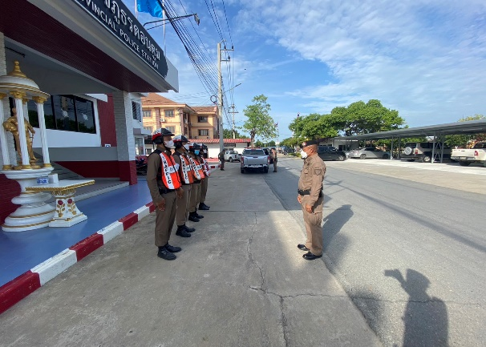
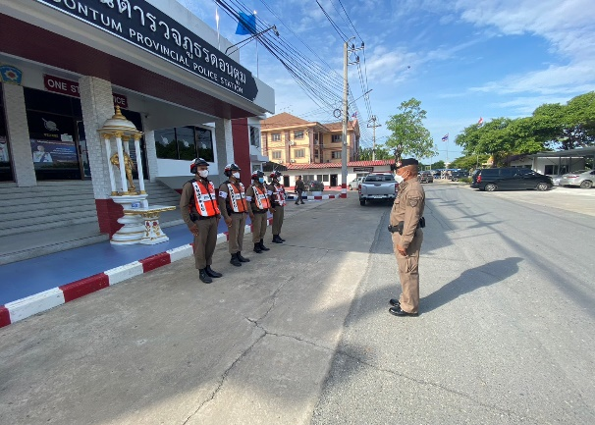

วันที่ 1-31 ธันวาคม 2566 เวลา 08.00 น. พ.ต.ท.สมยศ ทรัพย์จรัสแสง รอง ผกก.ป.สภ.ดอนตูม และ พ.ต.ต.ไชยา ใจหาญ สวป.สภ.ดอนตูม เรียกรวมแถวหน้าเสาธง เพื่อเคารพธงชาติ สวดมนต์ไหว้พระ กล่าวอุดมคติตำรวจ และชี้แจงข้อราชการต่างๆ ดังนี้
- กำชับการปฏิบัติหน้าที่ให้มีความพร้อมอยู่เสมอ
- ตรวจความพร้อมก่อนออกปฏิบัติหน้าที่ เครื่องแต่งกาย อาวุธอุปกรณ์ประจำกาย และยานพาหนะ
- ปฏิบัติตามแนวทาง การยกระดับการบริการประชาชนของสถานีตำรวจ
- กำชับการปฎิบัติหน้าที่ ตามหลักยุทธวิธี ไม่ประมาท
- ฝึกทบทวนยุทธวิธีตำรวจ
ผู้รับผิดชอบกิจกรรม : พ.ต.ท.สมยศ ทรัพย์จรัสแสง รอง ผกก.ป.สภ.ดอนตูม, พ.ต.ต.ไชยา ใจหาญ สวป.สภ.ดอนตูม
2. การอำนวยความสะดวกด้านการจราจรบริเวณหน้าโรงเรียน ตลาดสด และบริเวณการจราจรหนาแน่น
วันที่ 1 – 31 ธันวาคม 2566 จราจรเวร อำนวยความสะดวกด้านการจราจร บริเวณ ทางแยกสัญญาณไฟจราจรเทศบาลตำบลสามง่าม,หน้าโรงเรียนคงทองวิทยา, โรงเรียนวัดสามง่าม,แยกการไฟฟ้า, ทางร่วมทางแยกที่มีการจราจรหนาแน่น ในช่วงเวลาชั่วโมงเร่งด่วน
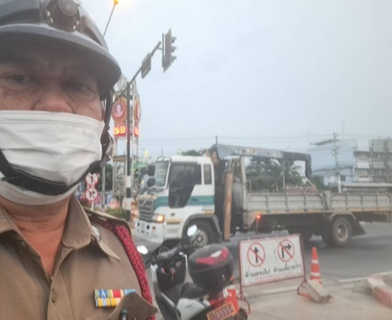
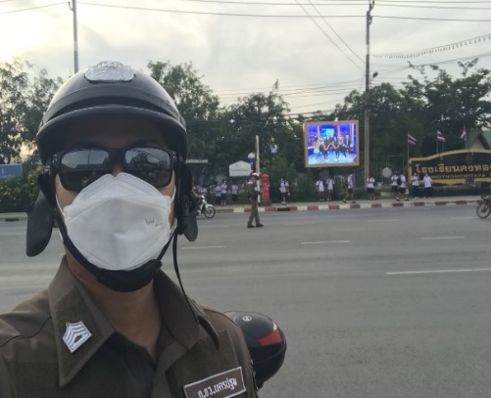

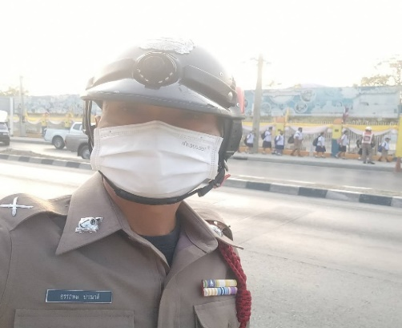
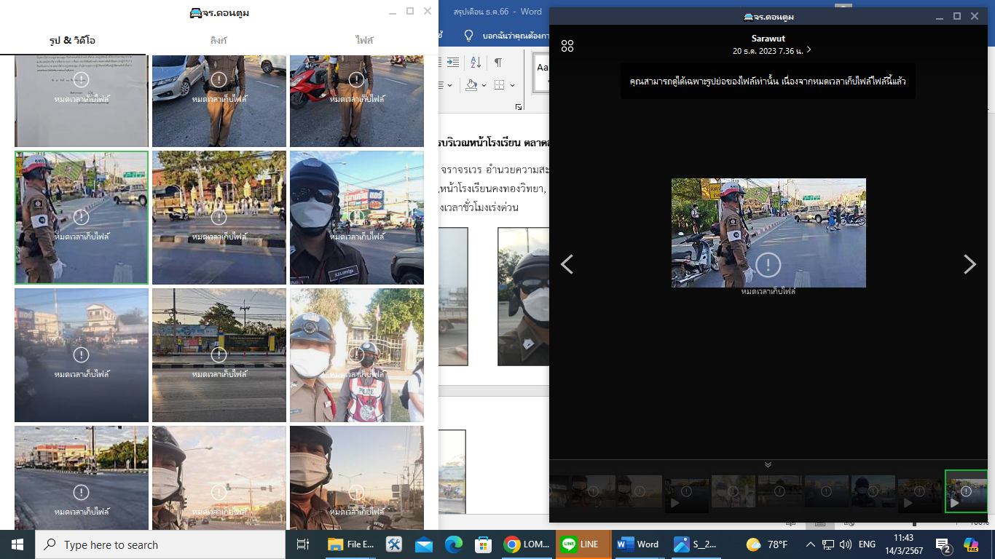
3. การตั้งจุดตรวจกวดขันวินัยจราจร
ตั้งจุดตรวจกวดขันวินัยจราจร โดยอนุมัติของ ผบก.ภ.จว.นครปฐม จำนวน 5 ครั้ง ดังนี้
1. วันที่ 1 ธันวาคม 2566 เวลา 09.00-12.00 น. บริเวณจุดกวดขันวินัยจราจร ถนน 3036 บริเวณหน้าโรงเรียนคงทองวิทยา
2. วันที่ 3 ธันวาคม 2566 เวลา 09.30-12.00 น. บริเวณจุดกวดขันวินัยจราจร ถนน 3036 บริเวณหน้าโรงเรียนคงทองวิทยา
3. วันที่ 29 ธันวาคม 2566 เวลา 09.00-12.00 น. บริเวณจุดกวดขันวินัยจราจร ถนน 3036 บริเวณหน้าโรงเรียนคงทองวิทยา
4. วันที่ 30 ธันวาคม 2566 เวลา 09.00-12.00 น. บริเวณจุดกวดขันวินัยจราจร ถนน 3036 บริเวณหน้าโรงเรียนคงทองวิทยา
5. วันที่ 31 ธันวาคม 2566 เวลา 09.00-12.00 น. บริเวณจุดกวดขันวินัยจราจร ถนน 3036 บริเวณหน้าโรงเรียนคงทองวิทยา
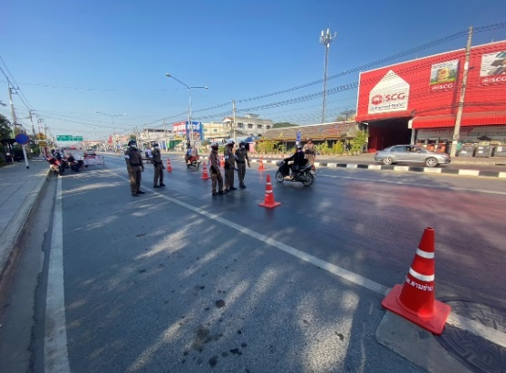
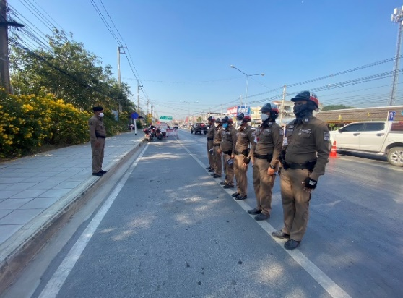

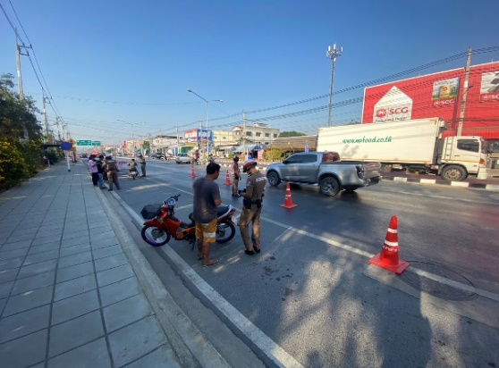
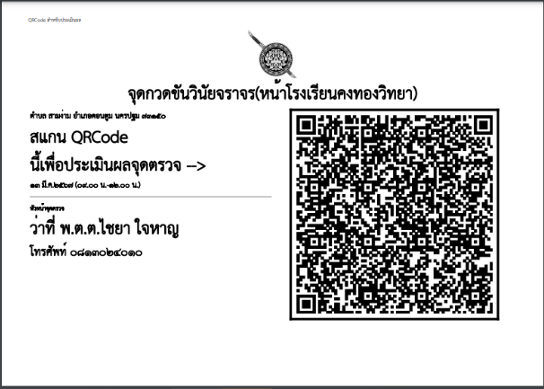

4. ผลการปฏิบัติการตั้งจุดกวดขันวินัยจราจร

5.การออกบรรยายให้ความรู้
เมื่อวันที่ 7 ธันวาคม พ.ศ.2566 เจ้าหน้าที่สายตรวจจราจร สภ.ดอนตูม ได้จัดกิจกรรมให้ความรู้กฎจราจรและยาเสพติด บริเวณเทศบาลตำบลสามง่าม จึงได้จัดกำลังพลเข้าไปบรรยายให้ความรู้เรื่องยาเสพติดและการจราจรเบื้องต้นเพื่อเป็นการป้องกันการเกิดอุบัติเหตุ และเสริมสร้างความเข้าใจให้แก่นักเรียน เมื่อปฏิบัติภารกิจเสร็จเหตุการณ์ทั่วไปเป็นไปด้วยความเรียบร้อยคณะครูและนักเรียนกล่าวขอบคุณเจ้าหน้าที่ตำรวจจราจรพึงพอใจในการทำงานของเจ้าหน้าที่ตำรวจจราจร
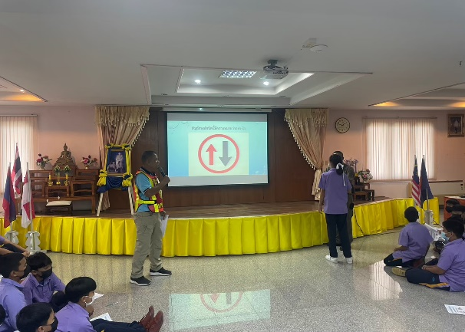
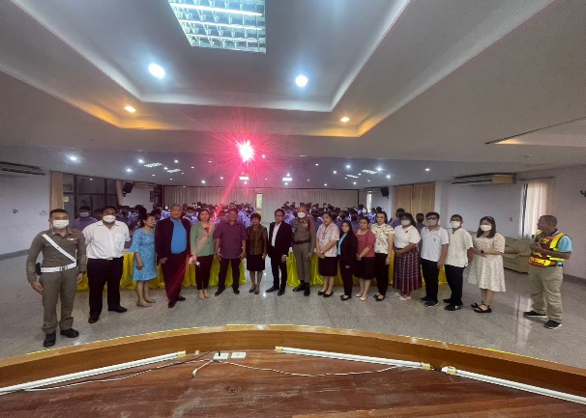

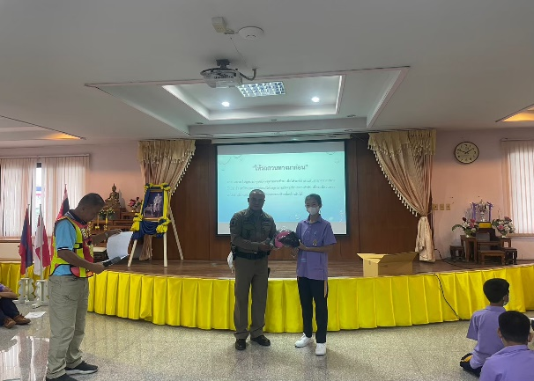
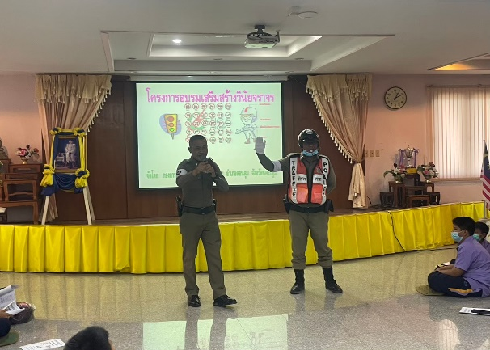

6.Stop Walk and Talk
วันที่ 1 - 31 ธันวาคม2566 กำหนดให้สายตรวจจราจรเวรทุกผลัด ออกทำงานเชิงรุก ในขณะออกปฏิบัติหน้าที่ต้องออกพบพูดคุยกับประชาชน Stop Walk and Talk พร้อมทั้งเก็บข้อมูลปัญหาการจราจรใช้รถบนถนนในพื้นที่เพื่อนำ ข้อมูลมาประมวลผลในการทำงานอำนวยความสะดวกการจราจรและใช้ข้อมูลดังกล่าวนำมาแก้ไขปัญหาอุบัติเหตุในพื้นที่
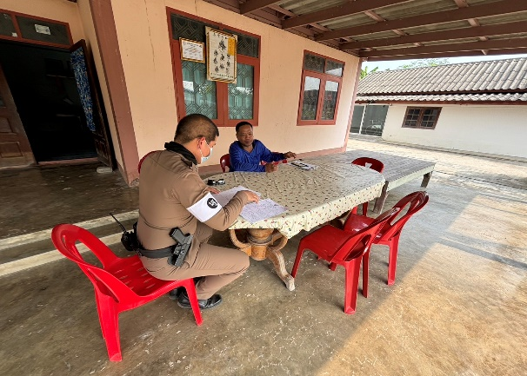
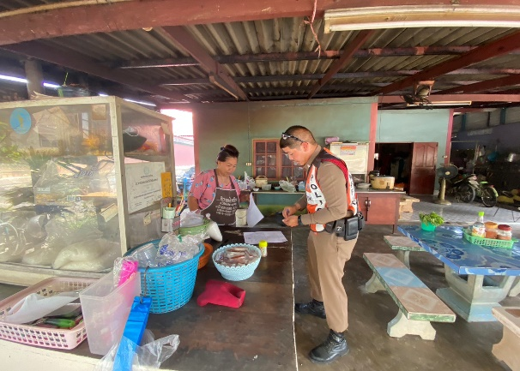

7.การออกตรวจสนับสนุนงานป้องกันปราบปราม
วันที่ 1-31 ธันวาคม 2566 สายตรวจจราจรเวร ออกตรวจธนาคาร ร้านทอง ร้านสะดวกซื้อและจุดเสี่ยงที่จะเกิดอุบัติเหตุพื้นที่ เพื่อป้องกันการกระทำความผิด โดยเฉพาะเหตุความผิดเกี่ยวกับทรัพย์และควบคุมการจราจรให้ประชาชนขับขี่ด้วยความปลอดภัยลดอุบัติเหตุในพื้นที่ สนับสนุนสายงานป้องกันปราบปราม
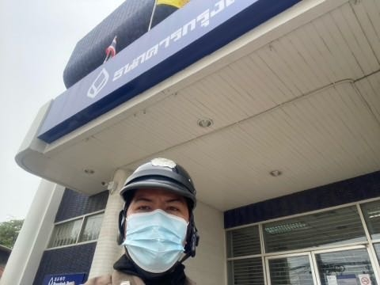
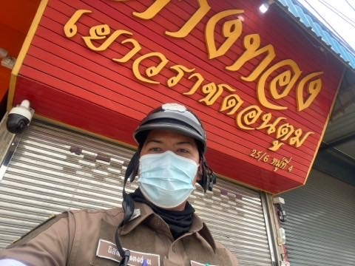
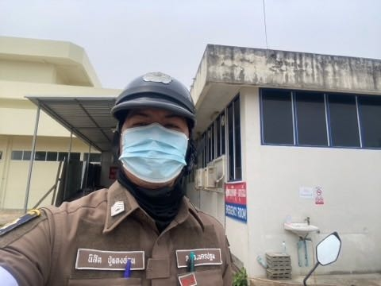
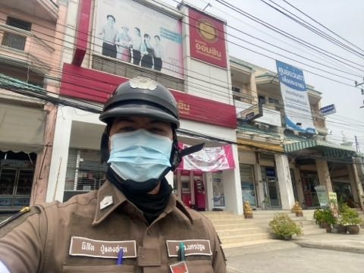

รายงานการปฏิบัติราชการงานสืบสวน
เมื่อวันที่ 3 ธ.ค.66 พ.ต.ท.อำพล ภัทรมงคลกุล รอง ผกก.สส.สภ.ดอนตูม พร้อมกำลังชุดสืบสวน สภ.ดอนตูม ดำเนินการตามโครงการสืบสวนปราบปรามอาชญากรรมและยาเสพติด ได้มีการจับกุมตัวผู้ต้องหาตามหมายจับ ศาลแขวงจังหวัดนครปฐม ที่ 307/2566 ลงวันที่ กันยายน 2566 ซึ่งต้องหาว่ากระทำความผิดฐาน "ยักยอก"
นาง ดวงพร หนูบ้านเกาะ อายุ 57 ปี อยู่บ้านเลขที่ 31 ม.8 ต.ลำเหย อ.ดอนตูม จว.นครปฐม

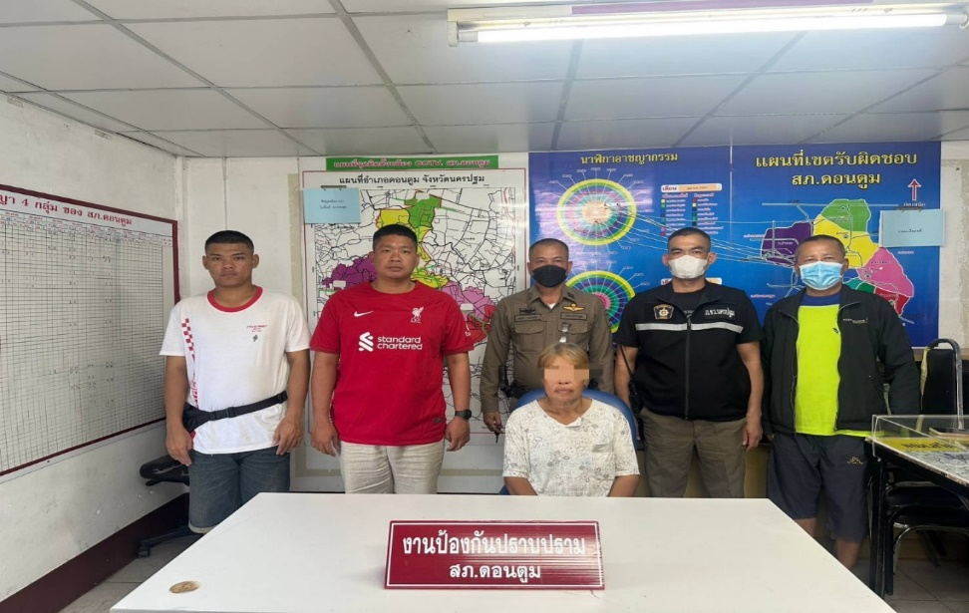

เมื่อวันที่ 6 ธ.ค.66 พ.ต.ท.อำพล ภัทรมงคลกุล รอง ผกก.สส.สภ.ดอนตูม พร้อมกำลังชุดสืบสวน สภ.ดอนตูม ดำเนินการตามโครงการสืบสวนปราบปรามอาชญากรรมและยาเสพติด ได้มีการจับกุมตัวผู้ต้องหา “พาอาวุธปืนไปในเมือง หมู่บ้าน ทางสาธารณะ โดยไม่มีเหตุจำเป็นเเละเร่งด่วนตามสมควรเเก่พฤติการณ์ และ โดยไม่มีเหตุอันควร และ ยิงปืนซึ่งใช้ดินระเบิดโดยใช่เหตุในเมือง หมู่บ้านหรือชุมชน”
นาย เกรียงศักดิ์ สมิทธิ์สมบูรณ์ อายุ 51 ปี อยู่บ้านเลขที่ 10 ม.5 ต.สามง่าม อ.ดอนตูม จว.นครปฐม
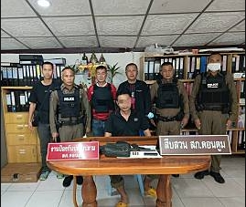

เมื่อวันที่ 7 ธ.ค.66 พ.ต.ท.อำพล ภัทรมงคลกุล รอง ผกก.สส.สภ.ดอนตูม พร้อมกำลังชุดสืบสวน สภ.ดอนตูม ดำเนินการตามโครงการสืบสวนปราบปรามอาชญากรรมและยาเสพติด ได้มีการจับกุมตัวผู้ต้องหา “ร่วมกันให้ผู้อื่นกู้ยืมเงินโดยคิดดอกเบี้ยเกินกว่าอัตราที่กฎหมายกำหนดไว้ และร่วมกันประกอบกิจการให้สินเชื่อส่วนบุคคลโดยไม่ได้รับอนุญาต”
1.)นาย ธสุรัตน์ อาจชัยชาญ อายุ 29 ปี อยู่บ้านเลขที่ 644 ม.4 ต.บ้านกล้วย อ.เมืองชัยนาท จว.ชัยนาท
2.)นาย วันชัย คำสิน อายุ 22 ปี อยู่บ้านเลขที่ 56 ม.4 ต.หนองแซง อ.หันคา จว.ชัยนาท
3.)นาย จักรพันธ์ เเก้วปาน อายุ 28 ปี อยู่บ้านเลขที่ 313 ม.4 ต.วังไก่เถื่อน อ.หันคา จว.ชัยนาท
สถานที่จับกุม ริมถนนสาธารณะ ม.1 ต.ลำลูกบัว อ.ดอนตูม จ.นครปฐม

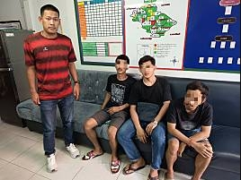

เมื่อวันที่ 8 ธ.ค.66 พ.ต.ท.อำพล ภัทรมงคลกุล รอง ผกก.สส.สภ.ดอนตูม พร้อมกำลังชุดสืบสวน สภ.ดอนตูม ดำเนินการตามโครงการสืบสวนปราบปรามอาชญากรรมและยาเสพติด ได้มีการจับกุมตัวผู้ต้องหาตามหมายจับของศาลแขวงจังหวัดนครปฐม ที่ 309/2566 ลงวันที่ ธันวาคม 2566 ซึ่งต้องหาว่ากระทำความผิดฐาน "ยักยอกทรัพย์"
นาย อัศนี มีชูโภชน์ อายุ 26 ปี อยู่บ้านเลขที่ 50 ม.5 ต.สามง่าม อ.ดอนตูม จว.นครปฐม
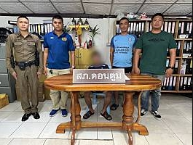

เมื่อวันที่ 13 ธ.ค.66 พ.ต.ท.อำพล ภัทรมงคลกุล รอง ผกก.สส.สภ.ดอนตูม พร้อมกำลังชุดสืบสวน สภ.ดอนตูม ดำเนินการตามโครงการสืบสวนปราบปรามอาชญากรรมและยาเสพติด ได้มีการจับกุมตัว ตามหมายจับของศาลจังหวัดเพชรบุรี ที่ 401/2566 ลงวันที่ 2 พฤศจิกายน 2566 ซึ่งต้องหาว่ากระทำความผิดฐาน "พระราชกำหนดมาตรการป้องกันและปราบปรามอาชญากรรมทางเทคโนโลยี พ.ศ 2566 มาตรา 9"
นาย อัศนี มีชูโภชน์ อายุ 26 ปี อยู่บ้านเลขที่ 50 ม.5 ต.สามง่าม อ.ดอนตูม จว.นครปฐม

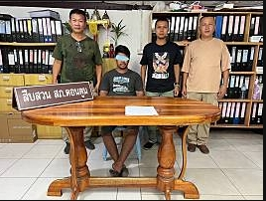

เมื่อวันที่ 14 ธ.ค.66 พ.ต.ท.อำพล ภัทรมงคลกุล รอง ผกก.สส.สภ.ดอนตูม พร้อมกำลังชุดสืบสวน สภ.ดอนตูม ดำเนินการตามโครงการสืบสวนปราบปรามอาชญากรรมและยาเสพติด ได้มีการจับกุมตัวตามหมายจับของศาลจังหวัดนครปฐม ที่ 670/2566 ลงวันที่ 12 ธันวาคม 2566 ซึ่งต้องหาว่ากระทำความผิดฐาน "ลักทรัพย์ โดยใช้ยานพาหนะ เพื่อสะดวกแก่การกระทำความผิดหรือการพาทรัพย์ นั้นไป หรือเพื่อให้พ้นการจับกุม
1.นาย ทักษิณ์ นนทศรี อายุ 40 ปี อยู่บ้านเลขที่ 18/5 ม.6 ต.ไชยบุรี อ.ท่าอุเทน จว.นครพนม
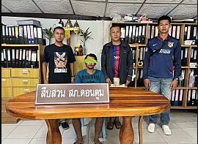

รายงานการปฏิบัติราชการงานสอบสวน

1. อัตรากำลังและการปฏิบัติหน้าที่

ตำแหน่ง | อัตราอนุญาต | คนครอง | ขาด | หมายเหตุ
รอง ผกก. (สอบสวน) | 1 | 1 | -
สว. (สอบสวน) | 2 | 2 | -
สว.สอบสวน (หัวหน้างานคดี) | 1 | 1 | -
รอง สว. (สอบสวน) | 4 | 1 | 3

2. สถิติคดีอาญา 4 กลุ่ม ประจำเดือน ธันวาคม 2566

ประเภทความผิด | เกิด | จับ | ผู้ต้องหา | หมายเหตุ
กลุ่มที่ 1 ความผิดเกี่ยวกับชีวิต ร่างกาย และเพศ | 1 | 1 | 5
กลุ่มที่ 2 ความผิดเกี่ยวกับทรัพย์ | 9 | 7 | 7
กลุ่มที่ 3 ความผิดพิเศษ | 4 | 0 | 0
กลุ่มที่ 4 ความผิดรัฐเป็นผู้เสียหา | 36 | 36 | 39
- ยาเสพติด | 32 | 32 | 34
- อาวุธปืน | 3 | 3 | 3

